暨南大学本科实验报告专用纸
课程名称 高级语言程序设计实验课
成绩评定
实验项目名称 验证试验2（全做）
指导教师 张鑫源
实验项目编号 083
实验项目类型 高级语言程序设计
实验地点 居家
学生姓名 曾梓轩
学号 2019051094
学院 智能科学与工程学院
系
专业 信息安全
实验时间 2020年5月20日 上午～5月21日 下午 温度 30 ℃湿度 77
- 实验目的：通过实验深入了解值传递和引用传递(指针传递)的区别
- 实验内容和要求： 1、设计实验探讨值传递和引用传递（指针）两种参数传递方式的区别。 2、设置合理的输出展示实验结果。 3、函数f1和f2放在独立的源文件中。
- 主要仪器设备
仪器：计算机
实验环境：vs2019
- 源程序
“file2.cpp”源文件中源代码：
#include<stdio.h>
void f2(int *p,int *q) //采用指针进行引用传递实现数值互换
{
int m;
m = *p;
*p = *q;
*q = m;
printf("f2函数中:a=%d,b=%d\n", *p, *q); //打印互换后a,b的值
}

“file3.cpp”源文件中源代码：
#include<stdio.h>
void f3(int a,int b) //采用值传递的方式定义函数实现数值互换
{
int m;
m = a;
a = b;
b = m;
printf("f3函数中:a=%d,b=%d\n", a, b); //打印互换后a,b的值
}

“file1.cpp”源文件中源代码：
#include<stdio.h>
int main()
{
extern void f3(int a, int b); //在源文件"file3.cpp"中调用f3函数
extern void f2(int* p, int* q); //在源文件"file2.cpp"中调用f2函数
int a = 1, b = 2, *p=&a,*q=&b;
printf("原实参：a=%d,b=%d\n", a, b);//打印原实参a,b的值
f3(a, b); //调用采用值传递的方式进行数值互换的函数f3
printf("函数调用结束后实参：a=%d,b=%d\n", a, b);//打印函数调用结束后实参a,b的值观察其是否有变化
printf("原实参：a=%d,b=%d\n", a, b);//打印原实参a,b的值
f2(p,q); //调用采用指针作为函数形参进行引用传递进行数值互换的函数f2
printf("函数调用结束后实参：a=%d,b=%d\n", a, b); //打印函数调用结束后实参a,b的值观察其是否有变化
return 0;
}
- 实验步骤与调试
- 在“file1.cpp”源文件中调用其他源文件的函数f2时写成了f2(*p,*q),程序报错说类型不兼容，因为函数要求传递给形参的是地址及其内容（指针），而这样写就是单纯传递该指针指向的地址的内容，即单纯的数值，后改为f2(p,q)程序正常运行。
- 实验结果与分析
实验结果如下：

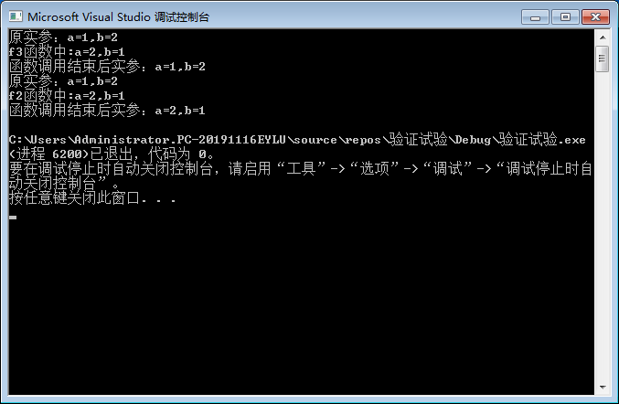

实验结果分析：
由实验结果可以看出：
1、值传递是在调用函数时将实际参数复制一份传递到函数中，是单向传递的，传递的是数值大小，这样在函数中如果对参数进行修改，将不会影响到实参，即实参不会因形参的改变而改变。例如在本实验中把实参a,b的值复制到函数形参中，而后系统临时给函数中的参数分配内存地址，把a,b的值互换后就把该函数中所有的参数的地址释放了，所以函数中的a,b与实参的a,b其实是占用不同的内存地址的，因此值传递中形参的变化并不会引起实参的变化。
2、而本实验的指针传递（引用传递）是在主调函数中定义了指针变量p,q分别指向a,b，在调用函数时是把p,q的内存地址以及其中的内容一并传输到形参中，故此时该被调用函数不用再重新分配内存给形参，而是直接使用了主调函数中a,b的内存地址，那么在该被调用函数中实现该内存地址的内容互换时，即把a,b互换，由于形参内存地址和主调函数中内存地址相同且不会被释放，那么势必会影响到主调函数中实参的值，a,b的值也会随之改变。
暨南大学本科实验报告专用纸(附页)

